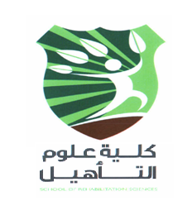
دعوة لحضور محاضرة علمية
يدعو قسم السمع و النطق\ كلية علوم التأهيل طلاب السنوات المختلفة في القسم لحضور المحاضرة العلمية بعنوان
“A new Arabic speech-in-noise test for young children using an iPad app”

والتي سيقدمها الدكتور Daniel Rowan من جامعة ساوثهمبتن\ المملكة المتحدة و ذلك يوم الخميس الموافق 19\10\2017 الساعة 11:00-12:00 في مدرج الكلية.

